Федеральное государственное бюджетное образовательное

учреждение высшего образования

Московский государственный университет имени М.В. Ломоносова

Факультет вычислительной математики и кибернетики

**УТВЕРЖДАЮ**

декан факультета вычислительной математики и кибернетики

**______________/И.А. Соколов /**

**«___» ________________20___г.**

**РАБОЧАЯ ПРОГРАММА ДИСЦИПЛИНЫ**

**Наименование дисциплины:**

**Математические методы в теории управления и оптимизации**

**Уровень высшего образования:**

**бакалавриат**

**Направление подготовки / специальность:**

**01.03.02 «Прикладная математика и информатика» (3++)**

**Направленность (профиль):**

**Математические методы обработки информации и принятия решений**

**Форма обучения:**

**очная**

**Москва 2023**

Рабочая программа дисциплины (модуля) разработана в соответствии с самостоятельно установленным МГУ образовательным стандартом (ОС МГУ) для реализуемых основных профессиональных образовательных программ высшего образования по направлению подготовки 01.03.02, 01.04.02 "Прикладная математика и информатика" программы бакалавриата Утвержден приказом МГУ от 30 августа 2019 года № 1041 (в редакции приказов МГУ от 11 сентября 2019 года № 1109, от 10 июня 2021 года № 609, от 7 октября 2021 года № 1048, от 21 декабря 2021 года № 1404, от 2 ноября 2022 года № 1299)

**1.** Место дисциплины (модуля) в структуре ОПОП ВО.

Дисциплина относится к вариативной части ОПОП ВО.

**2.** Входные требования для освоения дисциплины (модуля), предварительные условия (если есть):

Освоение дисциплин «Математический анализ», «Линейная алгебра и аналитическая геометрия», «Дифференциальные уравнения»

**3.** Результаты обучения по дисциплине (модулю), соотнесенные с требуемыми компетенциями выпускников*.*

Компетенции выпускников, формируемые (полностью или частично) при реализации дисциплины (модуля):

**ПК-1.2**: способен проводить научные исследования по заданным методикам и (или) осуществлять разработки по отдельным разделам (этапам, заданиям) проекта или темы под руководством специалиста более высокой квалификации;

**ПК-2.4**: способен извлекать и представлять в упорядоченном виде актуальную научно-техническую информацию из электронных библиотек, реферативных журналов и т.п.;

Планируемые результаты обучения по дисциплине (модулю):

**Знать:**

1. основные математические методы современной теории управления.

**Уметь:**

1. формализовать постановки прикладных задач теории автоматического управления, оценивать эффективность полученных решений.

**Владеть:**

1. основными понятиями математического аппарата теории автоматического управления.

**4.** Формат обучения очный

**5.** Объем дисциплины (модуля) составляет 2 з.е., в том числе 36 академических часа, отведенных на контактную работу обучающихся с преподавателем, 36 академических часов на самостоятельную работу обучающихся.

**6.** Содержание дисциплины (модуля), структурированное по темам (разделам) с указанием отведенного на них количества академических часов и виды учебных занятий

|  |  |  |  |  |  |
| --- | --- | --- | --- | --- | --- |
| **Наименование и краткое содержание разделов и тем дисциплины (модуля),**  **Форма промежуточной аттестации по дисциплине (модулю)** | **Всего**  **(часы**) | В том числе | | | |
| **Контактная работа  (работа во взаимодействии с преподавателем)**  **Виды контактной работы, часы** | | | **Самостоятельная работа обучающегося,**  **часы** |
| Занятия лекционного типа* | Занятия семинарского типа* | **Всего** |  |
| Тема 1. Понятие об объекте управления | 6 | 4 | 0 | 4 | 2 |
| Тема 2. Основные задачи теории управления | 6 | 4 | 0 | 4 | 2 |
| Тема 3. Описание линейных объектов с помощью систем дифференциальных уравнений 1-го порядка | 8 | 4 | 0 | 4 | 2 |
| Тема 4. Представление линейных динамических систем с помощью дифференциальных уравнений в переменных “вход-выход” | 6 | 4 | 0 | 4 | 2 |
| Тема 5. Описание линейного динамического объекта через передаточную функцию | 8 | 4 | 0 | 4 | 2 |
| Тема 6. Интегральное представление объекта управления | 6 | 4 | 0 | 4 | 2 |
| Тема 7. Структурные представления линейных динамических систем | 8 | 4 | 0 | 4 | 2 |
| Тема 8. Переходы между различными типами представления линейных управляемых систем | 12 | 8 | 0 | 8 | 4 |
| Контрольная работа по темам 1-8 | 2 |  |  |  | 2 |
| Промежуточная аттестация: экзамен | 16 |  |  |  | 16 |
| **Итого** | **72** | **36** | **0** | **36** | **36** |

7. Фонд оценочных средств (ФОС) для оценивания результатов обучения по дисциплине (модулю)

7.1. Типовые контрольные задания или иные материалы для проведения текущего контроля успеваемости.

Контрольная работа.

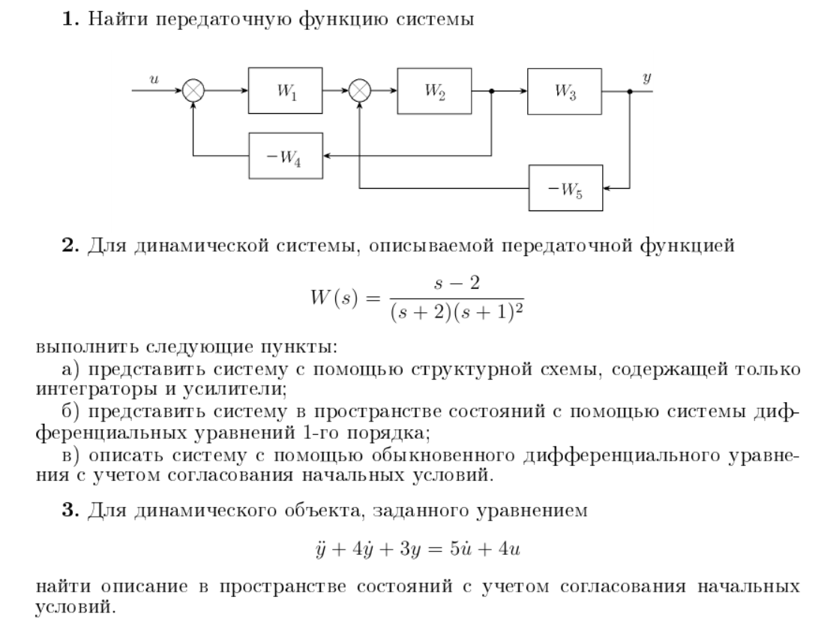

7.2. Типовые контрольные задания или иные материалы для проведения промежуточной аттестации.

Приблизительный список экзаменационных вопросов по курсу.

* 1. 1. Понятие об объекте управления. Примеры объектов управления. Определение динамического объекта. Определение динамической системы. Классификация динамических систем.
  2. 2. Два основных подхода (физический и идентификационный) к построению математической модели объекта управления. Основные задачи теории управления. Структура системы управления. Разомкнутые и замкнутые системы управления. Основные принципы управления.
  3. 3. Представление динамических объектов в пространстве состояний на примере модели перевернутого маятника на тележке. Линеаризованная модель. Описание линейных объектов с помощью систем дифференциальных уравнений 1-го порядка. Формула Коши для общего решения системы уравнений 1-го порядка. Преобразование переменных состояния.
  4. 4. Представление линейных динамических систем с помощью дифференциальных уравнений в переменных “вход-выход”. Приведение уравнений “вход-выход” к системе дифференциальных уравнений в переменных состояния. Согласование начальных условий.
  5. 5. Преобразование Лапласа. Свойства преобразования Лапласа. Описание линейного динамического объекта через передаточную функцию. Инвариантность передаточной функции при невырожденных преобразованиях пространства состояний. Динамический порядок и относительный порядок. Физическая реализуемость передаточной функции. Сокращение передаточной функции. Описание объекта через передаточную функцию при ненулевых начальных условиях.
  6. 6. Переход от передаточной функции к обыкновенному дифференциальному уравнению. Согласование начальных условий. Переход от передаточной функции к описанию в пространстве состояний.
  7. 7. Интегральное представление объекта управления. Переход от интегрального представления к описанию через обыкновенное дифференциальное уравнение и в пространстве состояний.
  8. 8. Структурные представления линейных динамических систем. Основные элементы и типы преобразования структурных схем. Основные типы соединений в структурных схемах. Правила преобразования структурных схем. Два способа агрегирования структурных схем: с помощью трансформации и алгебраическим методом. Пример.

|  |  |  |  |  |
| --- | --- | --- | --- | --- |
| **ШКАЛА И КРИТЕРИИ ОЦЕНИВАНИЯ результатов обучения (РО) по дисциплине (модулю)** | | | | |
| Оценка  РО и соответствующие виды оценочных средств | 2 | 3 | 4 | 5 |
| **Знания**  *(экзамен, устные опросы)* | Отсутствие знаний | Фрагментарные знания | Общие, но не структурированные знания | Сформированные систематические знания |
| **Умения**  *(контрольные работы)* | Отсутствие умений | В целом успешное, но не систематическое умение | В целом успешное, но содержащее отдельные пробелы умение (допускает неточности непринципиального характера) | Успешное и систематическое умение |
| **Навыки (владения, опыт деятельности)**  *(контрольные работы, решение индивидуальных задач)* | Отсутствие навыков (владений, опыта) | Наличие отдельных навыков (наличие фрагментарного опыта) | В целом, сформированные навыки (владения), но используемые не в активной форме | Сформированные навыки (владения), применяемые при решении задач |

8. Ресурсное обеспечение:

Перечень основной и дополнительной литературы:

Основная литература:

1) Ким Д.П. "Теория автоматического управления". Ч. 1, 2. – М.: ФИЗМАТЛИТ, 2003.

2) Андреев Ю.И. "Управление конечномерными линейными объектами". – М.: Наука, 1976.

3) Дорф Р., Бишоп Р. "Современные системы управления". – М.: Лаборатория Базовых Знаний, 2002.

9. Язык преподавания: Русский

10. Преподаватель (преподаватели): доцент факультета ВМК Фурсов А.С.

11. Автор (авторы) программы: доцент факультета ВМК Фурсов А.С.